Lección 1: Introduccion a los sistemas distribuidos

Hace años, no demasiados, los sistemas distribuidos fueron un importante foco de investigación y desarrollo en el campo de la informática. Fruto de aquellos trabajos, hoy en día los sistemas distribuidos se utilizan de forma cotidiana y, lo que es más destacable, sin que percibamos la complejidad que hay detrás de ellos.
Dada la importancia de estos sistemas en nuestro día a día, el objetivo de esta lección es que puedas describir qué entendemos realmente por sistema distribuido, cuál es su objetivo y sus principales características.
-Hay un video en PF que no tiene link pero se puede descargar. Mirarlo alli.
-El siguiente link son ejemplos de Sist Distrib
https://media.upv.es/player/?id=13981020-4801-11e8-9c86-a91ab40a668c

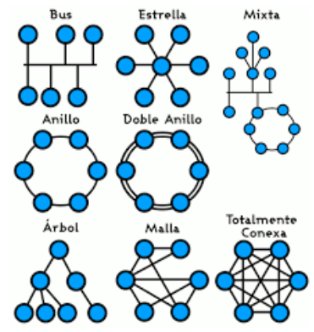
1.Concepto de Sistema distribuido
1,1 Definición de sistema distribuido.
4/71
Terminologia:
Nodo: ordenador que desempeña un papel en el sistema distribuido
Grafo: Los nodos se comunican entre si mediante canales de comunicación y forman un grafo.
Topòlogias: Segun el grafo (como se conecten) tendremos distintas topologias.

5/71
Definición de sistema distribuido.
Definicion: Conjunto de ordenadores independientes que ofrecen a sus usuarios la imagen de un sistema coherente unico.
Hay 3 tipos: a nivel hardware, a nivel usuario y a nivel interno.

A nivel hardware: Maquinas autonomas
No comparten hardware, cada una es una maquina independiente. Se podrian separar y seguirian funcionando porque tienen el hardware necesario para hacerlo.

6/71
A nivel de usuario: Imagen de sistema unico
Parece un unico ordenador pero realmente seran muchos conectados entre si para ofrecer el servicio.

7/71
a nivel interno: Algoritmos distribuidos
Los algoritmos se reparten entre todos los ordenadores y se ejecutan concurrentemente en todos los sistemas. Sincronizan mediante envio y recepcion de mensajes.

1,2 Ejemplos
8 y 9/71
Ejemplos de sistemas distribuidos.
10/71
Ejemplos de sistemas NO distribuidos.

1,3 Objetivo de los sistemas distribuidos.
11/71
El principal objetivo de los sistemas distribuidos es el de facilitar a los usuarios el acceso a recursos remotos, de forma sencilla y fiable.

Características de los sistemas distribuidos: MÁS ADELANTE EN EL TEMA SE TRATARAN PROFUNDAMENTE.
-Disponibilidad: Ante un fallo no deberia interrumpirse el servicio.
-Escalabilidad: No merma sus prestaciones al aumentar numero de usuarios, recursos, nodos o peticiones simultaneas.
-Seguridad: Características comunes a la seguridad informatica. Autenticacion (todos identificados), integridad (datos sin modificaciones maliciosas ), confidencialidad (users identificados y autenticados accederan a determinados recursos) y disponibilidad (debe funcionar el servicio en caso de ataques maliciosos).
-Transparencia: Todo lo anterior esta oculto al usuario, no debe enterarse de nada que se está haciendo.

1,4 Middleware
Concepto de middleware

Los sistemas distribuidos no dejan de ser sistemas informáticos, por lo que su diseño puede verse como un caso particular de sistema informático, pero especialmente complejo. Para lograr sistemas distribuidos que funcionen una clave del éxito la encontramos en descomponer su diseño en componentes menores y más manejables. Nadie se plantea el desarrollo de un sistema completo desde cero. Se emplean componentes posiblemente realizados por otros fabricantes de software. Para evitar la excesiva dependencia de esos fabricantes, se debe optar en la medida de lo posible por sistemas abiertos.

Los middleware proporcionan una abstracción común de programación al programa de aplicación, permitiendo así el desarrollo de aplicaciones distribuidas y evitando al programador el desarrollo de parte de su complejidad. En este apartado veremos con más detalle el concepto de middleware y diferentes ejemplos de middleware.

-Hay diapos del middleware. “csd-ud07-cas2020-21_Middleware.pdf”
-Hay un video en PF que no tiene link pero se puede descargar. Mirarlo alli.

12/71
Definición de middleware:
Es un tipo de tecnologia software diseñado para ayudar a gestionar la complejidad y heterogeneidad inherente a los sistemas distribuidos.
Se define como una capa de software por encima del sistema operativo, pero bajo el programa de aplicación que proporciona una abstracción común de programación a lo largo de un sistema distribuido.

13/71
Ubicacion del middleware:
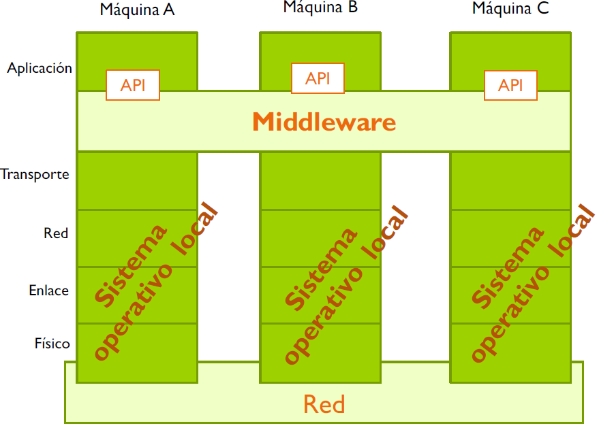
Como se ve, está por encima del SO y por debajo de la aplicación. Ayuda a conseguir los objetivos de los sistemas distribuidos: acceso remotod, transparencia, sistema abierto y escalabilidad.

16/71
Ejemplos de middleware.
Ejemplo1: Java Message Service (JMS). Middleware de mensajeria.
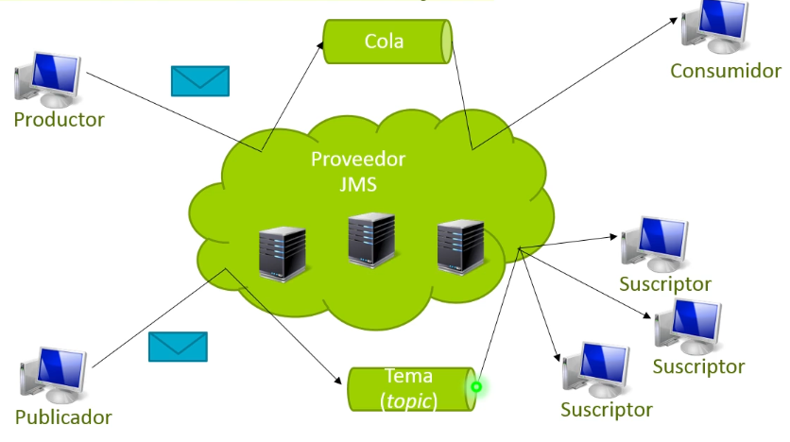
JMS esta en medio y ofrece sercivios como que un productor ponga un mensaje en el JMS y el consumidor lo lea cuando puede.

O un publicador pone un mensaje en un “Tema” y los suscriptores lo reciben.

Ejemplo2: Java Remote Method Invocation (RMI). Middleware de objetos distribuidos.
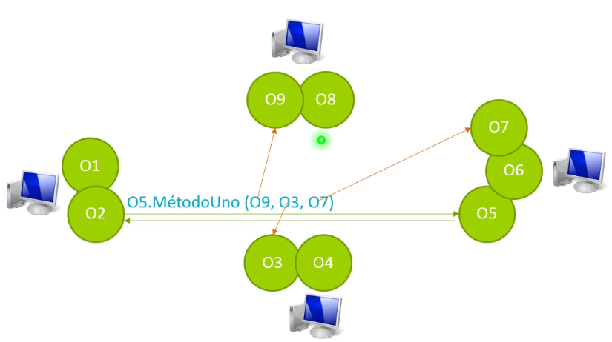

Permite distribuir objetos en distintos ordenadores y el sistema ya se encarga de realizar toda la comunicación.

Ejemplo3: Domain Name System (DNS). Middleware de localización.
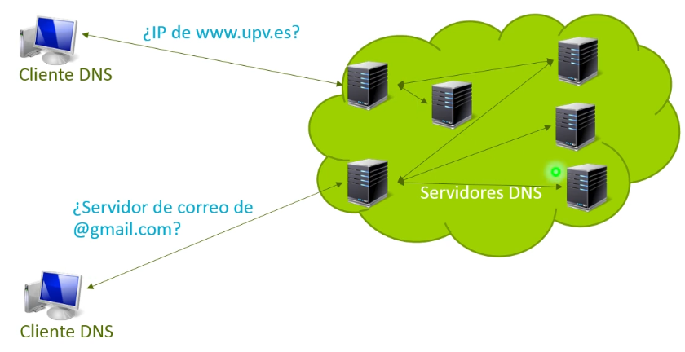
Los clientes realizan peticiones a los servidores DNS. Éstos cooperan entre si y facilitan a los clientes su solicitud.

2.Características de los sistemas distribuidos.
21/71
-Transparencia: se oculta el hecho en sí mismo de la distribución, las diferencias entre las diferentes máquinas y la complejidad de los mecanismos de comunicación

-Disponibilidad: los servicios que ofrecen deben estar siempre disponibles. Se trata de sistemas intrínsecamente tolerantes a fallos y donde las tareas de mantenimiento no deben interrumpir el servicio.

-Escalabilidad: deben ser relativamente sencillos de ampliar, tanto en usuarios, como en recursos y en número de nodos.

-Seguridad: los recursos y usuarios deben coexistir respetando las reglas y restricciones de acceso y políticas de seguridad que dependerán de cada sistema.

2,1 Transparencia
Lección 2: Transparencia de distribucion

La transparencia de distribución consiste en ocultar al usuario los mecanismos que utiliza el sistema distribuido. El objetivo de esta lección es que puedas describir los principales tipos de transparencia de distribución existentes.

-Hay diapos de la leccion 2: “csd-ud07-cas2020-21_Leccion2.pdf”
-Hay un video en PF que no tiene link pero se puede descargar. Mirarlo alli.

24/71
Tipos de transparencia de distribución: Acceso, ubicación, migración, reubicación, replicación, transacción, fallos y persistencia.
Un sistema distribuido no tiene por qué tenerlas todos. Cogerá solo las que necesite para realizar sus funciones.

Transparencia de acceso: Ocultan las diferencias en la representacion de los datos y en la identificacion de los recursos.
Por ejemplo: Http + XML

Transparencia de ubicación: Oculta en la identificación de un recurso el lugar donde se ubica.
Por ejemplo: URLs. Las urls ocultan el ordenador que tiene el recurso.

Transparencia de migración: Oculta el hecho de que un recurso pueda migrar de un lugar a otro.
Por Ej: Servicio de escritorios remotos. El servidor que hospedaba el servicio puede sustituirse por otro distinto, se migra el servicio. El usuario no se dara ni cuenta, como mucho puede caerse el servicio unos minutos.

Transparencia de reubicación: Oculta el hecho de que un recurso pueda midrar de un lugar mientras está en uso. Igual que lo anterior pero sin producir interferencias en el servicio.
Ejemplo: Google Drive. Procura estar siempre disponible.

Transparencia de replicación: Oculta el hecho de que un recurso pueda tener más de una repllica, impidiendo que un usuario pueda saber con cual esta interactuando.
Ejemplo: Servidores web tipo Facebook, Twitter… Todos son replicas y todos pueden atender las peticiones de los clientes.

Tranasparencia de transacción: Oculta la coordinacion entre las actividades que gestionan un conjunto de recursos para mantener su consistencia.
Ejemplo: Google docs desde el navegador. Se encarga que todos los usuarios trabajando en un documento tengan actualizada la copia al momento.

Transparencia de fallos: Oculta el hecho de que los componentes de un sistema distribuido fallen.
Ejemplo: Active Directori. Supongamos que tenemos varias maquinas que se encargan de hacer el login del usuario… Pues si una de ellas falla, el usuario se conectara a otra que funcione automaticamente y cumple la misma funcion.

Transparencia de persistencia: Oculta si un componente esta inactivo, persistiendo su estado en almacenamiento secundario hasta su proxima activacion.
Ejemplo: Instantaneas de maquinas virtuales. Guardar una maquina virtual que no estamos usando al disco duro para asi liberar memoria ram. Cuando haga falta la

Lección 3: Replicación

La replicación es una de las técnicas más utilizadas por los sistemas distribuidos, dado que es una pieza clave para conseguir sistemas escalables y disponibles. El objetivo de esta presentación es que puedas describir en qué consiste la replicación y los esquemas fundamentales para implementarla.
-Hay un video en PF que no tiene link pero se puede descargar. Mirarlo alli.
34/71
Definición: La replicacion consiste en mantener copias de los mismos datos en multiples ordenadores.
Se utiliza para:
Lograr sistemas disponibles.
Aumentar la escalabilidad
Ejemplo: Facebook. Tu subes la foto en el servidor que estas conectado pero dicha foto se va a propagar entre todos los distintos servidores de facebook. Puede que la proxima vez que la mires, no estes en el mismo servidor que la primera vez que la subiste.

35/71
La replicación trae el problema de la consistencia: Grado de similitud/diferencia entre las distintas replicas.
Consistencia FUERTE: Idealmente todas las replicas son iguales en todo momento. Esto es imposible por el retraso de las comunicaciones pero se puede conseguir uno bastante fuerte donde los usuarios del servicio obtienen la misma respuesta independientemente de la replica que les atienda.

Consistencia DEBIL: Las replicas pueden ddivergir, de forma que cada una de ellas peude dar respuestas diferentes en cierto instante.

49/71
Esquemas para conseguir replicación:
-Replicacion pasiva
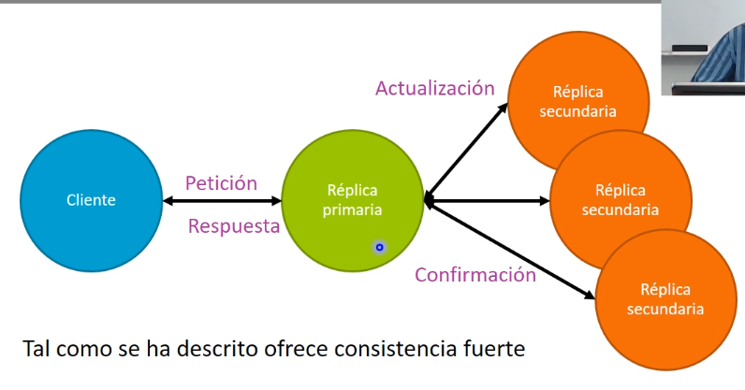
Voy a tratar de explicar esto… El cliente realiza una peticion a una replica primaria. La replica primaria hace lo que tenga que hacer (por ejemplo actualizar un dato) y acto seguido actualiza las replicas secundarias. Las replicas secundarias confirman que se han actualizado avisando a la primaria y la primaria da una respuesta al cliente. Se lee de izquierda a derecha y al llegar a la derecha, de derecha a izquierda.

¿Que pasa si falla una replica? Si es una replica secundaria la que falla pues se descarta y se sigue con las otras secundarias. Si es la replica primaria, de entre las secundarias, se escoge cual es la que más actualizada esta (porque puede ser que la primaria falle a mitad actualizacion). La mas actualizada pasa a ser la primaria y se informa al cliente que la secundaria es la nueva primaria para que se reconfigure.

En el mundo real no es asi al 100%. IRL las secundarias tambien interactuan ya que al final se opta por un modelo hibrido entre replicacion pasiva y activa.

-Replicacion activa
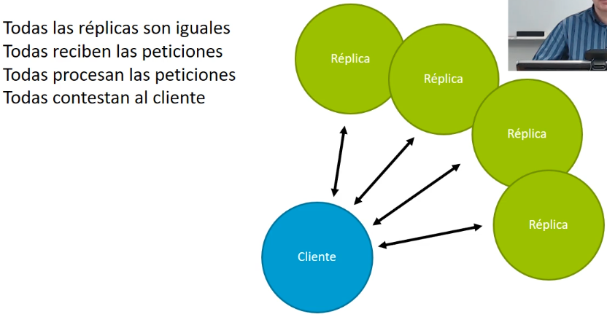
El cliente se queda con la primera respuesta y descarta las demás (porque van a ser iguales).
Sistemas con tolerancia a fallos bizantinos, procesa todas las respuestas para detectar si alguna replica esta funcionando mal.

Si falla una replica, simplemente se la ignora y ya está.

Ahora que están explicadas ambas… En el mundo real se usa un hibrido entre replicacion pasiva y replicacion activa como he mencionado antes.

2,2 Disponibilidad
Lección 4: Disponibilidad

Una de las principales características de los sistemas distribuidos es que ofrecen un alto grado de disponibilidad, es decir, ofrecen sus servicios la mayor parte del tiempo. Conseguir esto es complicado, y se convierte por tanto en una de las mayores dificultades a las que enfrentarse al diseñar y construir un sistema distribuido. El objetivo de esta lección es que puedas describir qué se entiende por disponibilidad en sistemas distribuidos y en rasgos generales qué tipos de fallos hay que tener en cuenta y cómo responder ante ellos.
-Hay un video en PF que no tiene link pero se puede descargar. Mirarlo alli.
-Hay transparencias de la leccion 4.

2,3 EScalabilidad
Lección 5: Escalabilidad

Cuando diseñamos un sistema distribuido, es fundamental tener en cuenta qué carga de trabajo tendrá en su inicio, pero también cuál podrá ser esa carga en un futuro, es decir, que sea escalable. El objetivo de esta presentación es que puedas describir qué entendemos por escalabilidad y cuáles son los principales métodos para conseguirla.
-Hay un video en PF que no tiene link pero se puede descargar. Mirarlo alli.
-Hay transparencias de la leccion 5.

2,4 Seguridad
Lección 6: Seguridad

Todo sistema distribuido debe ofrecer un servicio disponible y correcto a los usuarios legítimos del sistema y sólo a ellos. Para ello, debe garantizar: la autenticación, identificando adecuadamente tanto a sus usuarios como a las peticiones que éstos realicen; la integridad del sistema, no permitiendo modificaciones maliciosas o no autorizadas de los datos; la confidencialidad, para que solamente los usuarios autenticados y autorizados puedan acceder a determinados recursos; y la disponibilidad, para que el servicio no sufra interrupciones (en todo o parte).
-Hay transparencias de la leccion 6.
-NO hay video

